I nostri servizi
Advenya fonda la propria leadership sulla trasparenza e sulla soddisfazione dei propri clienti, lavorando secondo il rispetto di leggi e giurisdizioni, considerate strumenti fondamentali per il raggiungimento degli obiettivi, garantendo così la qualità dei comportamenti sul mercato. Un concetto questo, che ammoderna la pubblicità senza inflazionarla, contribuendo all’estetica funzionale delle città e adottando comportamenti conformi al rispetto dell’ambiente e alla prevenzione dell’inquinamento, motivo per il quale collabora esclusivamente con aziende leader del mercato che si rivelano avanguardia in materia di compatibilità e sostenibilità urbana.
Consulenza
Studiamo il target di riferimento, lo storico aziendale, il budget, il benchmark e gli obiettivi, con il fine di ottenere il massimo rendimento della campagna.
Analisi
Creiamo una proposta totalmente personalizzata sugli obiettivi individuati con il cliente valutando caso per caso il potenziale business development.

Studio
Scegliamo in maniera cross-mediale gli asset più performanti sulla base della strategia individuata e pianifichiamo il timing ideale per la tua campagna.

Report
Condividiamo i report certificati per monitorare l’azione pubblicitaria e garantire il massimo livello di quality control e analisi del ROI.

Efficienza
Il tempo è denaro – anche per i nostri clienti. Lavoriamo pertanto in modo ottimale al fine di massimizzare la campagna senza inutili sprechi.
Sostenibilità
In fase di programmazione scegliamo sempre i media esterni che garantiscono rispetto e sosteniblità per l'ambiente circostante.
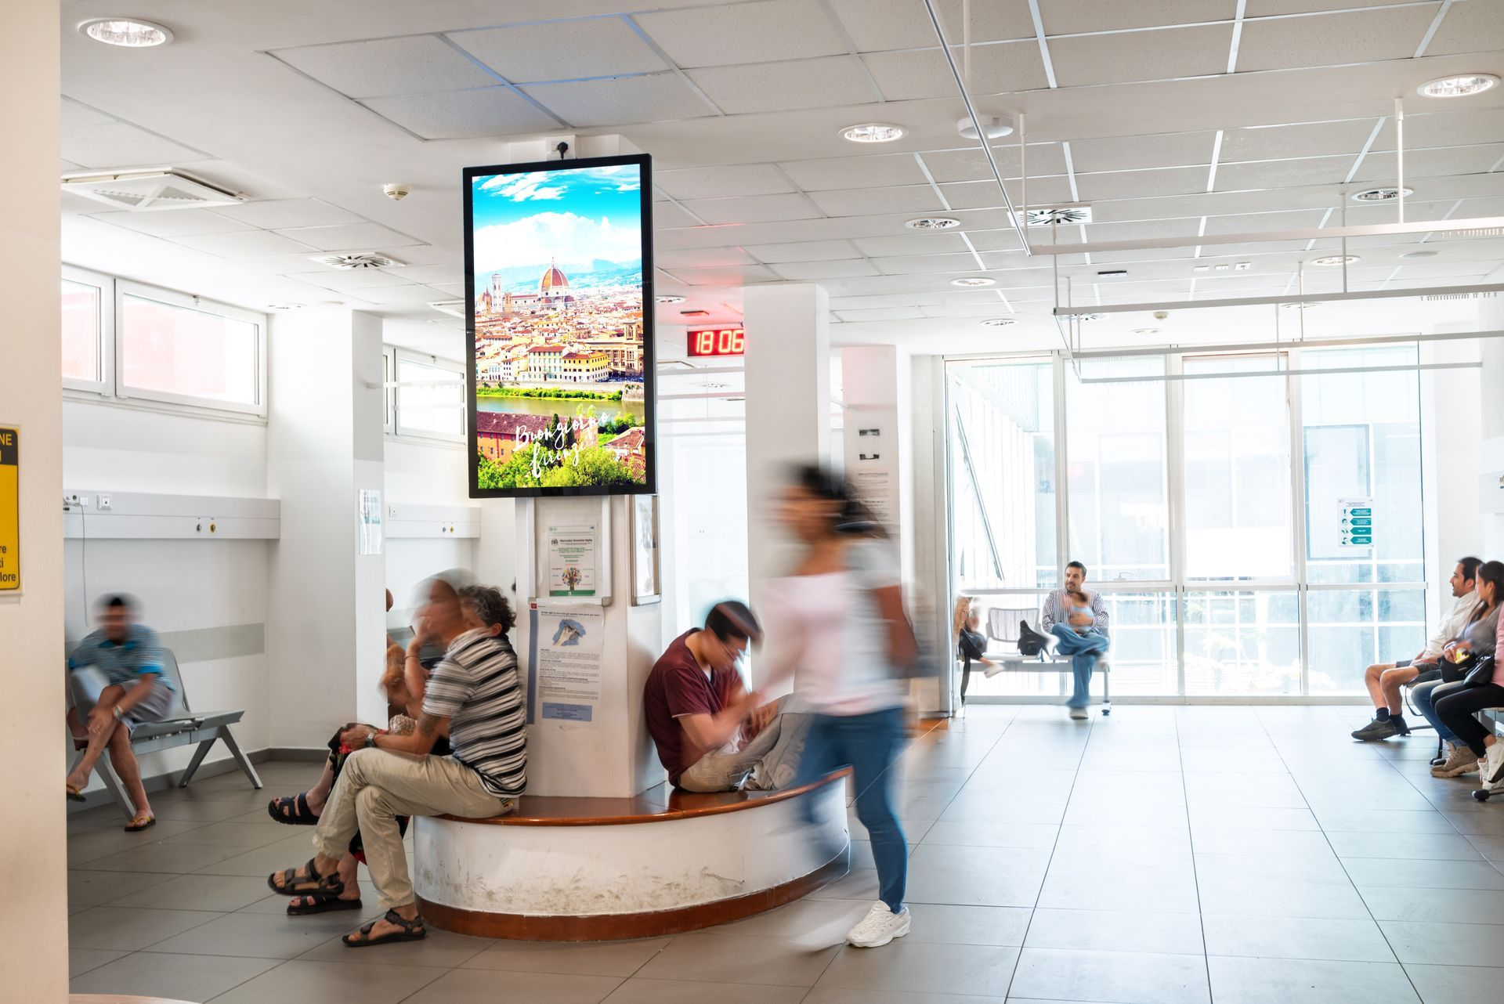

Scarica i nostri network :)
COMPANY PROFILE ADVENYA Soluzioni OOH e DOOH
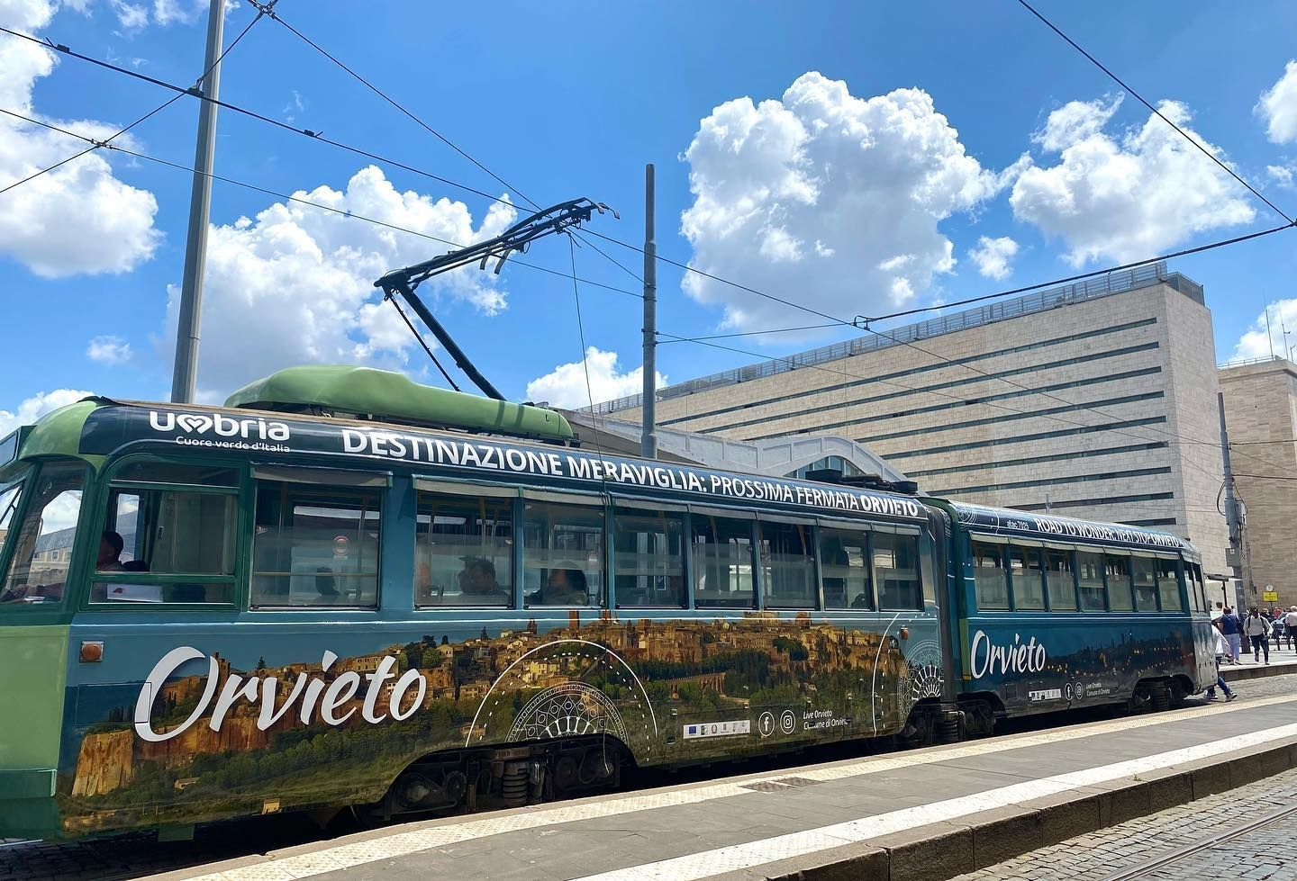
CAREGGI DOOH VISION FIRENZE Pubblicità in Ospedale
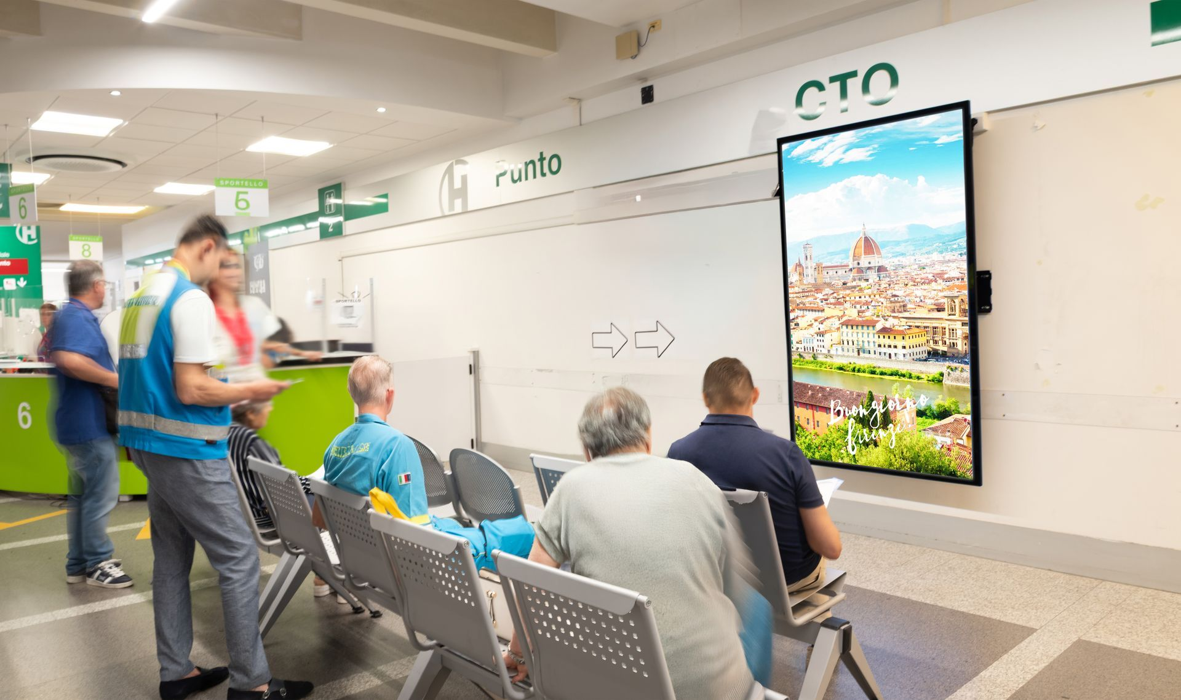
PUBBLICITA' NEI PRESIDI PUBBLICI Circuito Ecomarketing
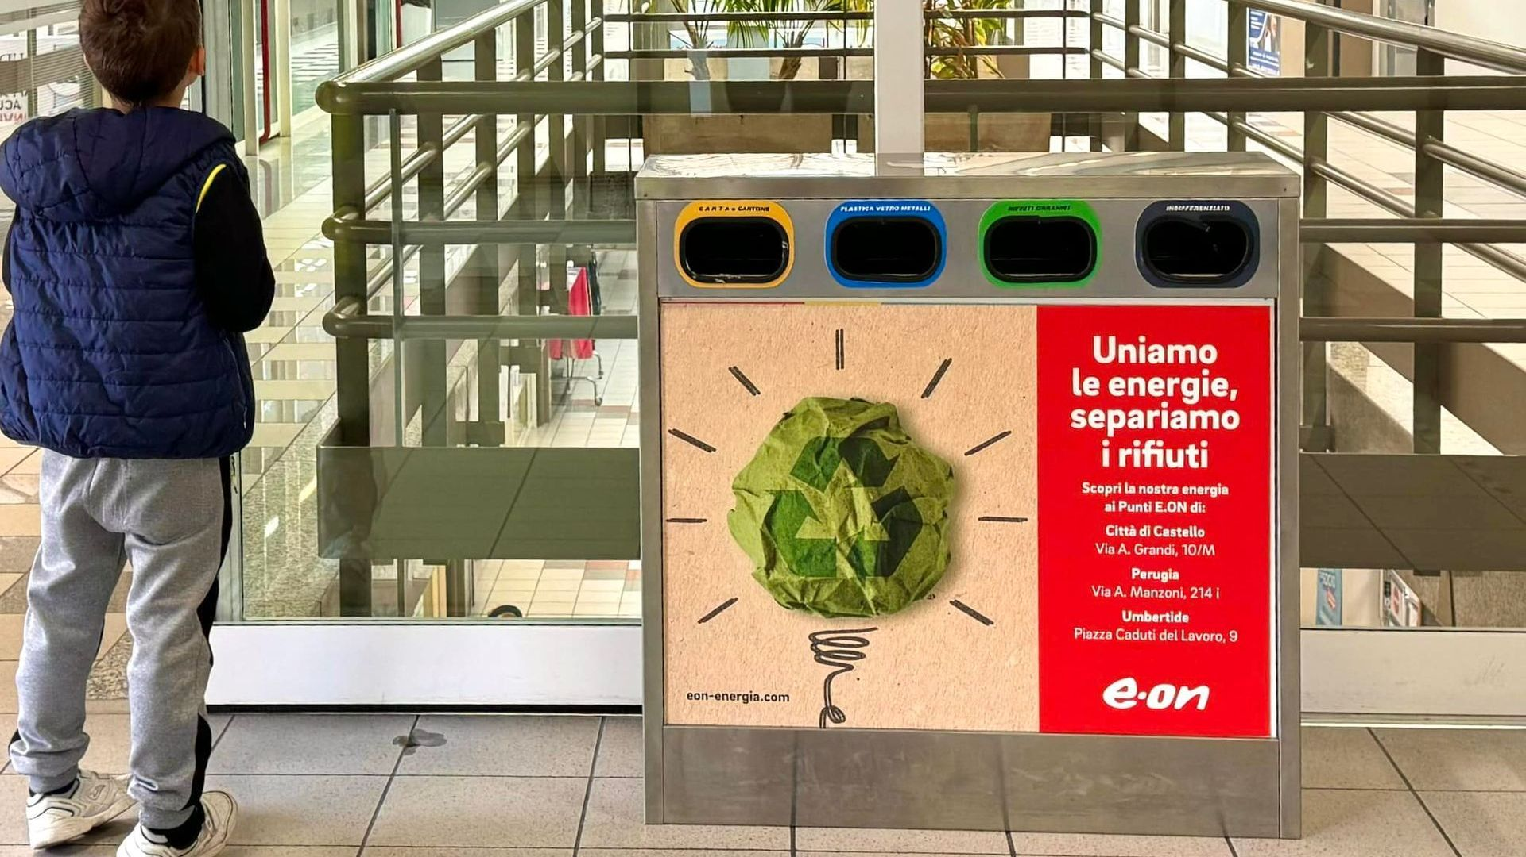
ORVIETO DISPLAY NEWS 24 Digital Out Of Home
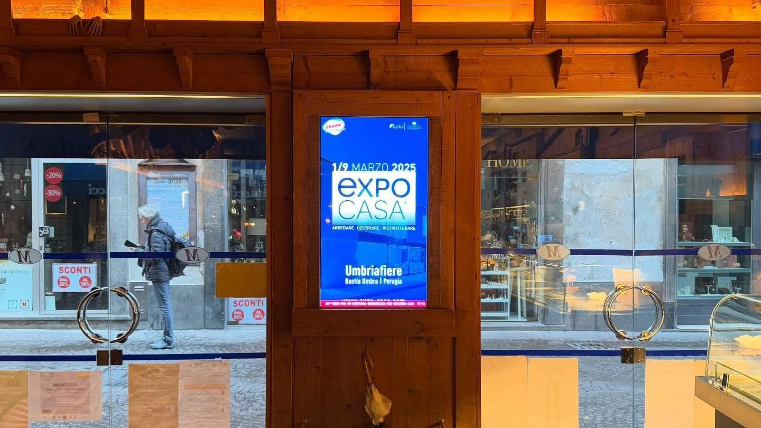
MONACO DOOH VISION Digital Out Of Home
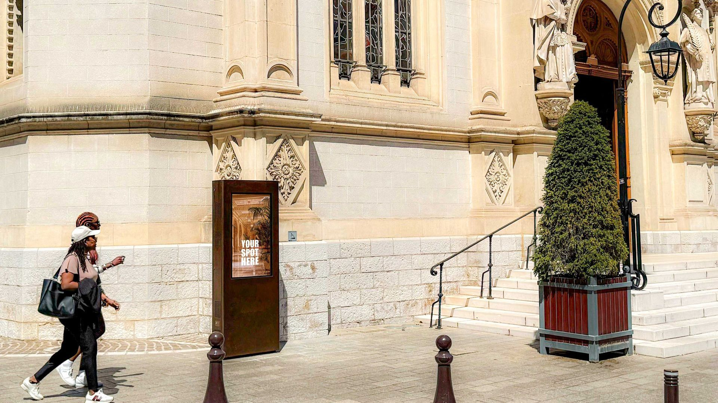
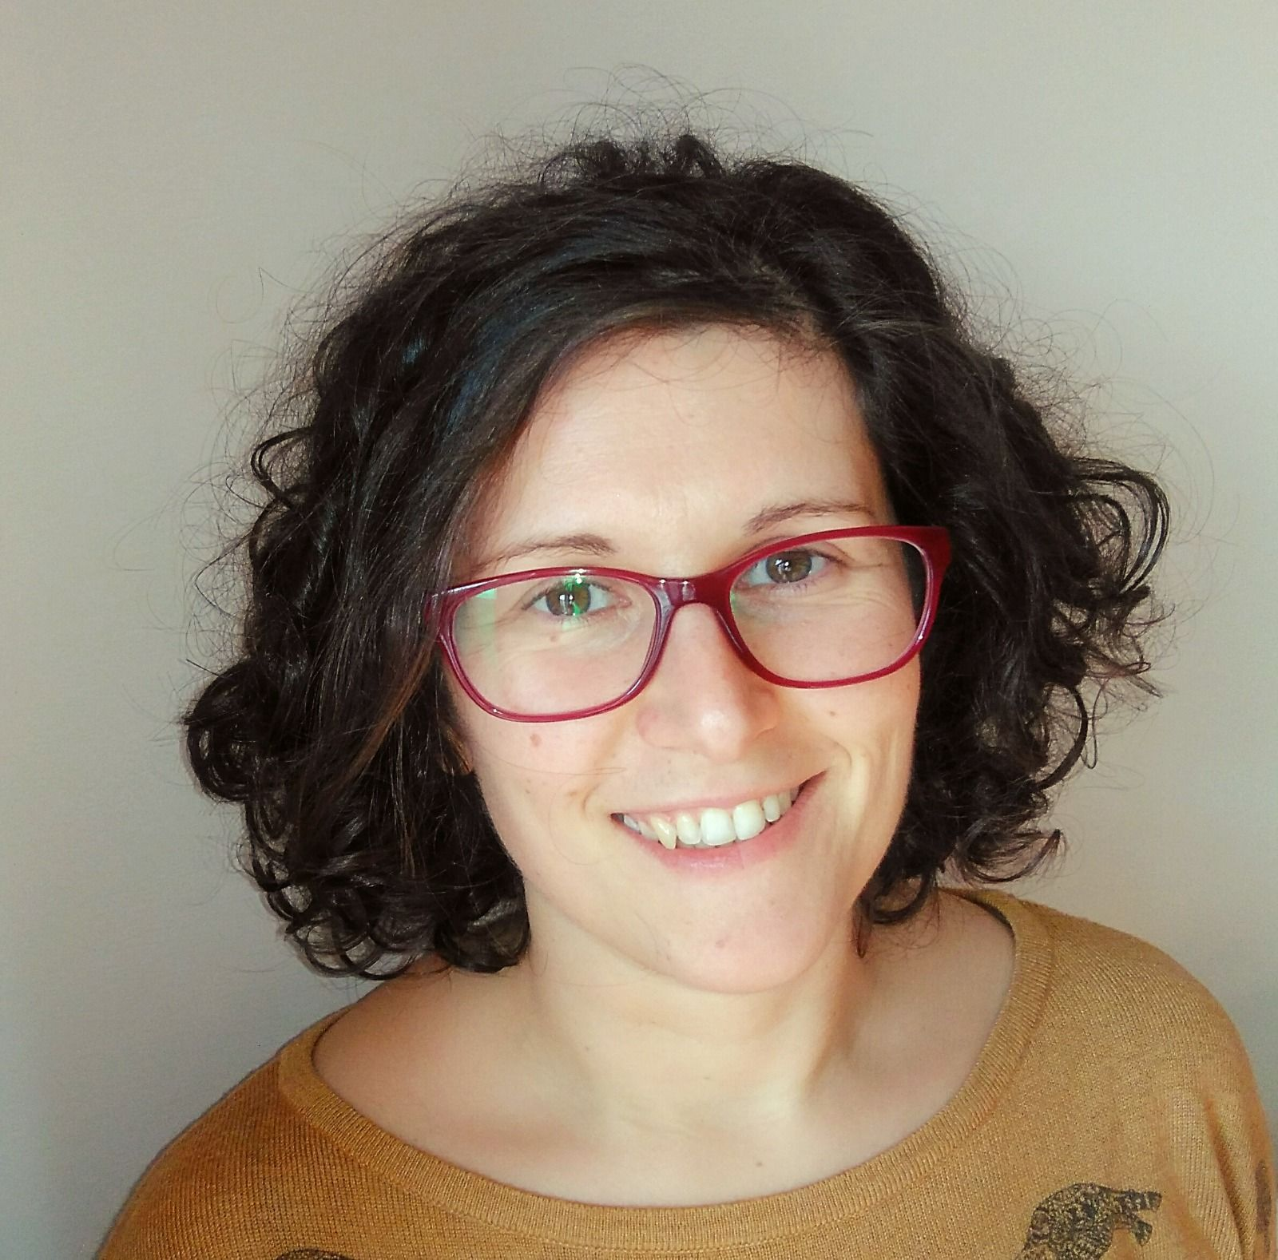

Benvenuto!
La nostra sede si trova in Umbria, nel cuore verde d’Italia, precisamente ad Orvieto, presso il polo digitale Vibely Digital LAB. Orvieto, UrbeVetus. La città vecchia, appunto; una roccaforte tufacea di origine etrusca, templare e poi guelfa. Patria del quieto vivere, madre di infinite bellezze storico - culturali nonché di prelibatezze enogastronomiche. Saremo felici di accogliervi nei nostri uffici per pianificare insieme una campagna convincente e prestigiosa.
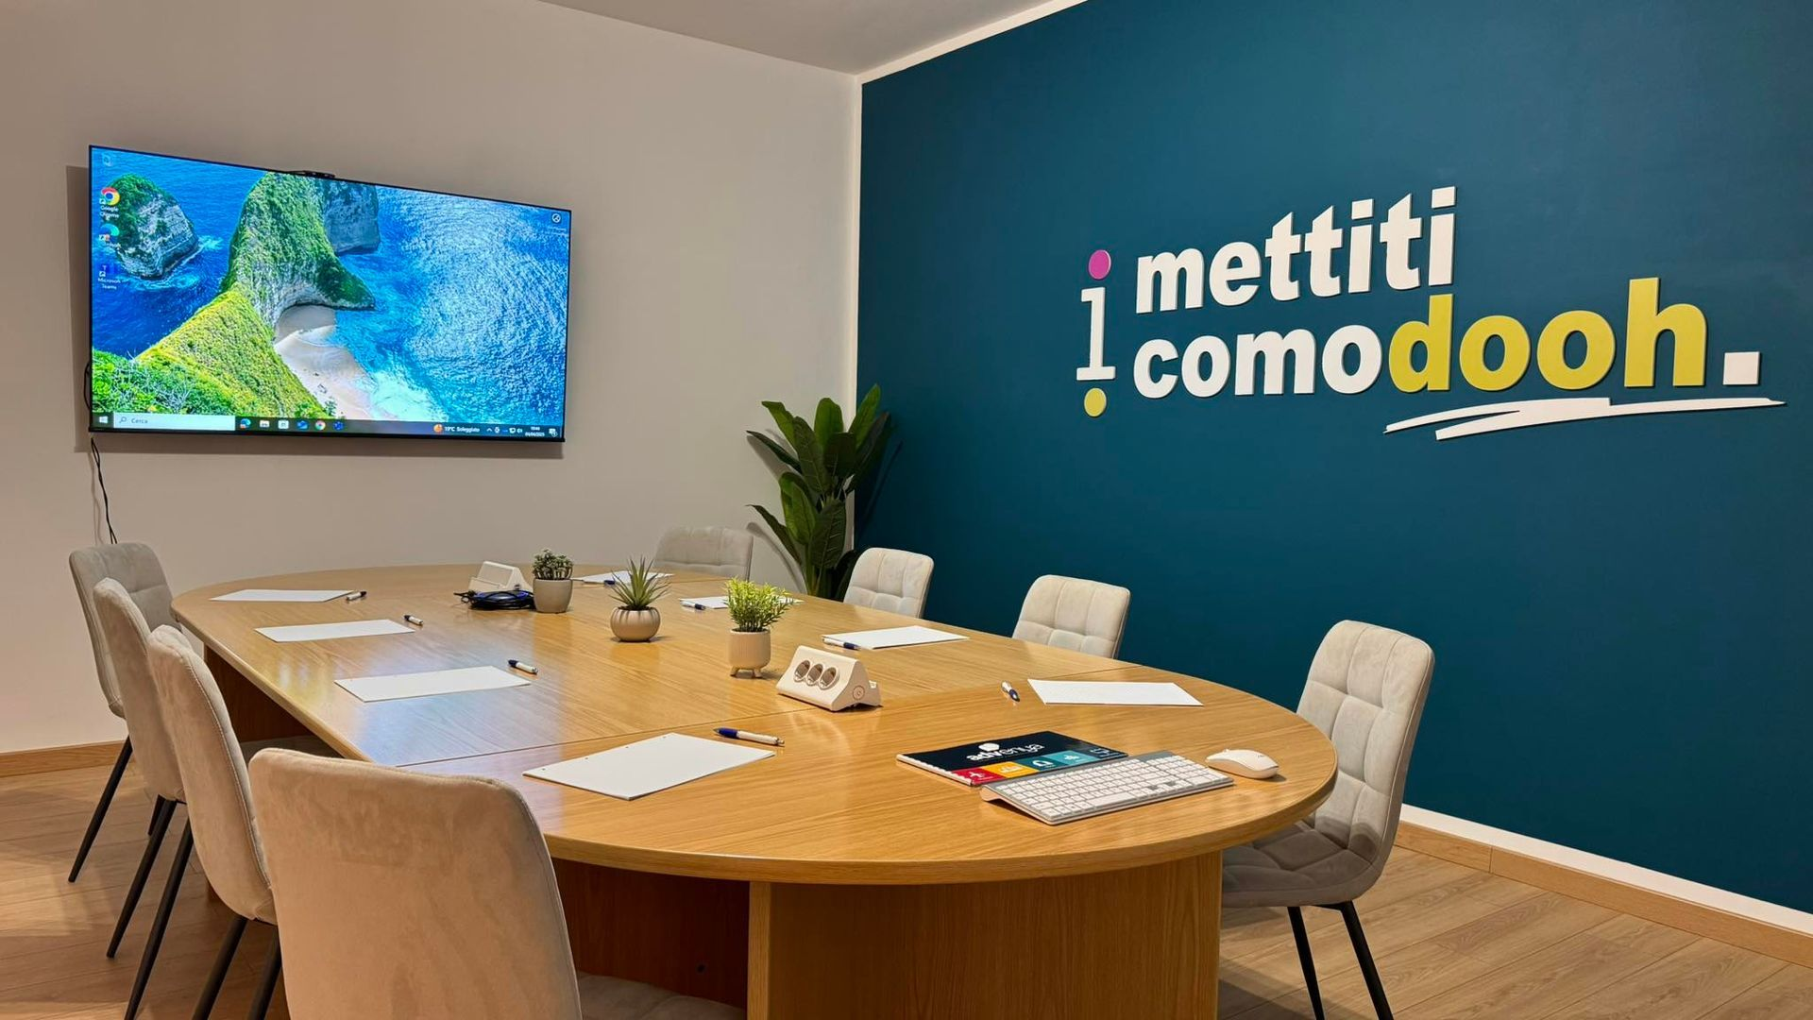
Dove siamo
Sede Legale: Via Lorenzo Maitani 12, Orvieto (TR)
Sede Operativa: Piazza XXIX Marzo, 23
Tel: 0763.344475
Mobile: +39 3931553719

